

Rio Construção Summit 2025 recebe 2,5 mil visitantes em seu primeiro dia

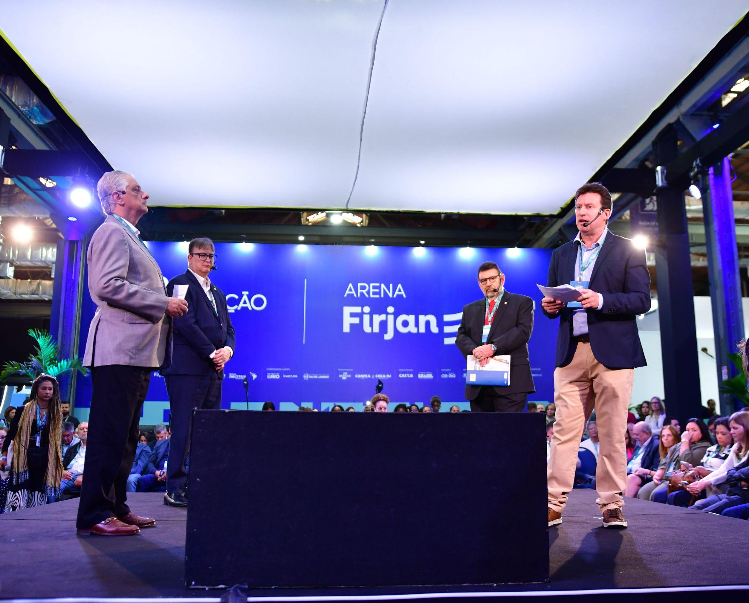
Crédito da foto: Above Studios
Mais imagens em www.rioconstrucaosummit.com.br

Ao longo do dia de ontem, 24 de setembro, evento reuniu lideranças da indústria da construção, representantes do poder público e de instituições do segmento, que destacaram o papel estratégico do setor para o desenvolvimento do país
O primeiro dia do Rio Construção Summit 2025 reuniu nesta quarta-feira (24), no Pier Mauá, cerca de 2,5 mil visitantes em torno de discussões sobre o papel estratégico da construção no desenvolvimento do país. A programação teve destaques como a mesa “Desafios e Soluções Urbanas para as Grandes Metrópoles”, que reuniu prefeitos e representantes do Executivo de capitais como Rio de Janeiro, Buenos Aires, Porto Alegre e Cidade do México. A programação segue nesta quinta-feira (25) com mesas temáticas voltadas à inovação, investimentos e novos modelos de negócios.
Abertura oficial
A abertura do Rio Construção Summit 2025 contou com o presidente da Firjan e representante da Confederação Nacional da Indústria (CNI), Luiz Césio Caetano; o presidente da Câmara Brasileira da Indústria da Construção (CBIC), Renato Correia; o presidente do SindusconRio, Claudio Hermolin; e o diretor executivo do Sindicato Nacional da Indústria da Construção Pesada-Infraestrutura (Sinicon), Humberto Rangel. Caetano destacou que, em sua segunda edição, o Rio Construção Summit se consolidou como o maior evento do setor da construção em toda a América Latina. O presidente da Firjan lembrou que a construção liderou o crescimento da indústria brasileira em 2024, representando 15% do PIB industrial e 6,2% dos empregos formais. No Rio de Janeiro, a participação é ainda mais expressiva: 7,4% do PIB estadual e 6,7% do mercado de trabalho formal. “Estamos diante de uma atividade que não apenas movimenta a economia, mas que influencia diretamente a qualidade de vida da população”, afirmou.
Em seguida, Renato Correia destacou a força da construção civil como motor econômico. “São R$680 bilhões sendo investidos em 2025, com projeção de R$189 bilhões apenas no Estado do Rio em 2026, gerando mais de 3 milhões de empregos formais. É um setor que move 94 ramos da indústria e cuja importância vai além do emprego e do crescimento econômico: trata-se de garantir o direito constitucional à habitação e de viabilizar a infraestrutura que o país necessita”, afirmou.
Claudio Hermolin, por sua vez, ressaltou o caráter mobilizador do evento. “O Rio Construção Summit não nasceu apenas como um encontro, mas como um movimento. Ele é fruto da união entre empresários, trabalhadores, acadêmicos e governo em torno de uma visão comum de futuro”, disse. Hermolin também prestou homenagem ao arquiteto chinês Gou-Jean Liu, falecido na véspera em acidente no Pantanal, lembrado como um dos grandes nomes da arquitetura mundial.
Já Humberto Rangel destacou que o papel do Estado é fundamental para a construção, mesmo que o setor privado seja responsável por cerca de dois terços dos investimentos: “O BNDES e o Novo PAC são expressões claras desse esforço público, mas o volume atual de investimentos ainda é insuficiente para o tamanho dos nossos desafios”. Ele também chamou atenção para o baixo nível do estoque de infraestrutura no Brasil, equivalente a apenas 36% do PIB, número que revela uma defasagem em relação a países com economias comparáveis. Segundo ele, investir de forma consistente é essencial para promover o crescimento sustentado e ampliar a competitividade nacional.

Pronunciamentos
Ainda durante a abertura, a vice-presidente de Habitação da Caixa, Inês Magalhães, lembrou que o banco é o maior financiador da construção no Brasil e que está ampliando sua atuação no debate urbano. Já o secretário de Desenvolvimento Econômico da Prefeitura do Rio, Osmar Lima, reforçou a necessidade de um ambiente regulatório que estimule os negócios. E o secretário da Casa Civil, Nicola Miccione, trouxe a perspectiva estadual, destacando a concessão de saneamento como marco para a infraestrutura do Rio de Janeiro.

Com Eduardo Paes, mesa sobre Desafios Urbanos é destaque no primeiro dia do Rio Construção Summit 2025
A mesa “Desafios e Soluções Urbanas para as Grandes Metrópoles” foi um dos destaques do primeiro dia do Rio Construção Summit 2025. O painel reuniu os prefeitos Eduardo Paes (Rio de Janeiro), Jorge Macri (Buenos Aires) e Sebastião Melo (Porto Alegre), além da secretária de Desenvolvimento Econômico da Cidade do México, Manola Zabalza Aldama. A mediação ficou a cargo do coordenador de Relações Internacionais da Prefeitura do Rio, Ilan Cuperstein. O debate abordou temas centrais para as grandes cidades da América Latina, como atração de investimentos, adaptação às mudanças climáticas e modelos inovadores de governança urbana.

Descarbonização no financiamento imobiliário foi tema de debate
Na mesa “Construindo o Futuro: A descarbonização como Oportunidade para o Financiamento de Empreendimentos Imobiliários”, a gerente de Finanças Sustentáveis da Caixa, Mara Luísa Alvim Motta, destacou o papel estratégico do banco na transformação do setor, além de apresentar uma ferramenta inédita de gestão de CO₂, desenvolvida em parceria com a USP. A solução permitirá que construtoras comparem, de forma integrada e sem custos adicionais, o desempenho de seus projetos em relação às emissões, incentivando escolhas mais eficientes em materiais e processos.
O debate também contou com o gerente de Sustentabilidade da CNseg, Pedro Antonio Werneck, que falou sobre como a descarbonização impacta diretamente o setor de seguros: “Nenhuma empresa tem a expertise como nós de avaliar riscos”. Já o Coordenador-Geral de Análise de Impacto Social e Ambiental do Ministério da Fazenda, Matias Rebello Cardomingo, detalhou o avanço da Taxonomia Sustentável Brasileira, alinhada a referências internacionais como Colômbia e México, e que define critérios setoriais para orientar investimentos mais sustentáveis.

Parceria entre os setores público e privado também em pauta
Na mesa redonda “Diálogo Público-Privado - A Nova Indústria Brasil e a Construção: Avanços, Investimentos e Gargalos”, o presidente da Câmara Brasileira da Indústria da Construção (CBIC), Renato Corrêa, destacou que, com o programa, lançado em 2024, a construção foi contemplada pela primeira vez com uma política pública, que vai destinar R$1,6 trilhão para impulsionar infraestrutura, saneamento, moradia e mobilidade urbana nos próximos anos.
Pela sua importância não só na geração de empregos como na exportação de serviços, a construção merece ainda maior protagonismo e é essencial que o Nova Indústria não seja apenas um programa de governo e sim de estado, pois os resultados virão a longo prazo, pontuou o Secretário de Desenvolvimento Industrial, Inovação, Comércio e Serviços do Ministério do Desenvolvimento, Indústria, Comércio e Serviços, Uallace Moreira Lima.
O debate reuniu ainda o presidente da Associação Brasileira de Cimento Portland e do Sindicato Nacional da Indústria do Cimento, Paulo Camillo Penna, e o presidente executivo da ABID, Venilton Tadini.

Mesa reforça papel estratégico da habitação no desenvolvimento das cidades
Na mesa “Diálogo Público-Privado – Habitação como Política Pública: Financiamento, Parcerias e Impacto no Desenvolvimento das Cidades”, a vice-presidente de Habitação da Caixa, Inês da Silva Magalhães, destacou a importância de uma articulação mais equilibrada entre governo federal, municípios e setor da construção civil. “A Caixa é uma ferramenta de implementação da política pública do governo federal. Cabe a nós fazermos articulação com municípios, ser instrumento de financiamento dessa política”, afirmou, ressaltando o papel dos planos diretores na promoção de diversidade urbana e na inclusão de habitação social em áreas estruturadas. Inês também defendeu avanços no financiamento habitacional, com maior equilíbrio entre poupança, LCI e FGTS, além de uma aposta em retrofit voltado ao Minha Casa Minha Vida como instrumento de requalificação urbana inclusiva.
O debate contou também com o secretário-executivo do Ministério das Cidades, Hailton Madureira de Almeida, que projetou a entrega de seis milhões de moradias até 2030 e destacou a necessidade de apoio dos municípios para viabilizar o programa. Já o diretor executivo de Relações Institucionais e Sustentabilidade da MRV, Raphael Lafetá, reforçou a importância do uso responsável do FGTS e apresentou o potencial da industrialização da construção para reduzir custos e ampliar a eficiência. E o vice-presidente de Negócios na Cury Construtora, Leonardo Mesquita, ressaltou o papel das políticas claras e estáveis, como as mudanças em planos diretores e parcerias público-privadas, para garantir escala na produção habitacional. Em comum, os participantes defenderam que o alinhamento entre políticas públicas, setor privado e inovação é chave para expandir o acesso à moradia e fortalecer o desenvolvimento urbano.

Porto Maravilha projeta futuro residencial e expansão para a Zona Norte
Na mesa redonda “Porto Maravilha: revitalização e novas perspectivas”, mediada pelo Presidente do SindusconRio, Claudio Hermolin, o debate reuniu o Secretário Municipal de Desenvolvimento Econômico do Rio de Janeiro e Diretor Presidente na Companhia Carioca de Parcerias e Investimentos (CCPar), Osmar Lima; o VP de Fundos de Investimento na Caixa, Sergio Henrique Oliveira Bini; o Vereador da Câmara Municipal do Rio de Janeiro Pedro Duarte; o vice-presidente Sênior de Investimentos da Brookfield, André Lucarelli, e o vice-presidente de Negócios na Cury Construtora, Leonardo Mesquita. Os participantes ressaltaram que o Porto Maravilha, iniciado há 15 anos com a derrubada da Perimetral e financiado pela venda de Certificados de Potencial Adicional de Construção (Cepacs), consolidou-se como um dos maiores projetos urbanos do país. Após a crise econômica, a região assumiu vocação principalmente residencial, aproveitando a infraestrutura já instalada e a mobilidade do VLT. Para Bini, o fundo do FGTS, administrado pela Caixa, foi decisivo para sustentar a operação e manter o Porto atrativo a longo prazo.
As perspectivas futuras também marcaram o debate. Pedro Duarte afirmou que “o Plano Diretor tem boa aderência à mudanças” e cria condições para a expansão dos empreendimentos em São Cristóvão, além de abrir caminho para novas intervenções em bairros da Zona Norte, sobretudo na Leopoldina, com grande potencial de requalificação. Leonardo Mesquita destacou a diversidade do público que já busca moradia no Porto. Osmar Lima lembrou que se trata de um processo de longa duração: “é uma transformação que começou há 15 anos e vai durar mais 30”.

Outras atividades da programação
Dentro da programação do Rio Construção Summit 2025, paralelamente aos debates, será realizada, nos dias 25 e 26, a reunião da Federación Interamericana de la Industria de la Construcción (FIIC), integrada por Câmaras Nacionais da Indústria da Construção de 18 países da América Latina e Caribe. O Brasil é representado na FIIC pela Câmara Brasileira da Indústria da Construção (CBIC). Também será promovida, no dia 26, a 54ª Reunião Ordinária do Fórum do Conselho de Arquitetura e Urbanismo / UF.
Durante o evento, serão anunciados, no dia 26, os vencedores das sete categorias do Prêmio Firjan de Sustentabilidade 2025, que teve um total de 185 projetos inscritos. Realizada há 13 anos, a premiação reconhece ações relevantes e bem-sucedidas de sustentabilidade das empresas do estado do Rio de Janeiro. Também serão anunciados os vencedores entre os 150 inscritos do Prêmio IEL de Talentos da Construção, que valoriza ideias e projetos transformadores de estagiários, bolsistas e jovens aprendizes de empresas e instituições de ensino, incluindo o Sistema S.

Quem promove
O Rio Construção Summit 2025 é realizado pelo Sindicato da Indústria da Construção Civil no Estado do Rio de Janeiro (SindusconRio), com apresentação da Federação das Indústrias do Estado do Rio de Janeiro (Firjan); parceria estratégica com a Câmara Brasileira da Indústria da Construção (CBIC), Sindicato Nacional da Indústria da Construção Pesada-Infraestrutura (Sinicon), Sistema Indústria e Federação Interamericana da Indústria da Construção (FIIC); patrocínio master da Prefeitura do Rio/Invest.Rio e do Governo do Estado do Rio de Janeiro; patrocínio do Sebrae, Confea e CREA-RJ; Caixa como banco oficial; Águas do Rio como parceiro; CAU/RJ, Light e Project Management Institute como apoiadores. Esta é a segunda edição do evento. A primeira foi realizada em 2023, também no Píer Mauá.

Rio Construção Summit 2025
Informações e inscrições: rioconstrucaosummit.com.br
Data: até 26 de setembro
Local: Píer Mauá – Av. Rodrigues Alves, 10 – Armazém 3 – Praça Mauá – Rio de Janeiro
Mais informações:
InPress Porter Novelli
Mára Bentes – (21) 99694.2950
Matheus Vieira – (21) 99924.1628
Luiz Brasil – (21) 98103.5141
Ana Claudia Santos – (21) 99389.6073
rioconstrucaosummit@inpresspni.com.br

